**UNIVERZITET CRNE GORE**

**PRIRODNO-MATEMATIČKI FAKULTET**

**STUDIJSKI PROGRAM: BIOLOGIJA-EKOLOGIJA**

**Eutrofikacija slatkovodnih i morskih ekosistema**

**Mentor: Student: Dr Danka Caković Saša Lozo 2/18**

**Sadržaj**

1.0 Uvod 2

2.0 Materijali i metode 2

3.0 Rezultati 3

3.1 Trofični status jezera 3

3.2 Parametri trofičnosti 3

3.3 Trofični indeksi (TSI-Trophic status index) 4

3.4 Oligotrofna, mezotrofna i eutrofna jezera 5

3.4.1 Oligotrofna jezera: 5

3.4.2 Mezotrofna jezera: 5

3.4.3 Eutrofna i hipertrofna jezera: 5

3.5 Eutrofikacija slatkovodnih ekosistema 6

3.5.1 Tok eutrofikacije 6

3.5.2 Trofični status Skadarskog jezera 7

3.6 Posljedice eutrofikacije 8

3.7 Eutrofikacija mora 10

3.7.1 Eutrofikacija i kvalitet vode duž obale Crne Gore (Bokokotorski zaliv i otvoreno more) 11

3.7.2 Trofični status nekih svjetskih mora 12

4.0 Diskusija 13

5.0 Zaključak 13

6.0 Litertura 14

6.1 Slike: 14

# 1.0 Uvod

Eutrofikacija predstavlja proces povećavanja količine nutrijenata u vodenom ekosistemu koje ima za posljedicu povećanje produktivnosti. Uvećano unošenje nutrijenata u ove ekosisteme posebno zbog zagađenja posredstvom čovjeka globalni je problem. Zbog konsekvenci koje sa sobom nosi (ekonomske, zdravstvene, biološke) eutrofikacija je u posljednje vrijeme dosta izučavana, tako da ekolozi širom svijeta pokušavaju da pronađu najbolji način da taj proces uspore. Cilj ovoga rada je da objasni pojam trofičnog statusa kod slatkovodnih i morskih ekosistema, opiše proces eutrofikacije u njima, navede predložene načine borbe protiv ovog problema, da pruži podatke o trofičnosti određenih vodenih tijela u našoj državi i svijetu.

# 2.0 Materijali i metode

Ovaj rad je baziran na literaturnim podacima koji se odnose na naučne radove kako domaćih tako i stranih autora koji će biti kasnije navedeni u poglavlju 6.0 literatura. Sve tabele i grafici su preuzeti iz radova, dok su slike preuzete sa internet sajtova koji će se takođe naći u gorepomenutom poglavlju.

# 3.0 Rezultati

## 3.1 Trofični status jezera

Švedski limnolog, Einar Naumann (1919) prvi je razvio koncept trofičnosti voda. Po njemu, ovaj koncept počinje od hemizma same vode, to jeste statusa nutrijenata (azota i fosfora) koji su limitirajući faktori za primarnu produkciju. Nutrijenti, odnosno njihov sadržaj u vodi, zajedno sa faktorima kao što su temperatura i svjetlost, utiču na biomasu zajednice autotrofnih organizama, a time i na primarnu produkciju jednog ekosistema. Količina nutrijenata u vodi zavisi od pedološke podloge jezerskog basena, tako da su **edafski faktori** glavni u determinaciji veličine produkcije u nekom jezeru (Rakočević, 2009). Shodno tome jezera čiji se basen sastoji od finog sedimenta će miješanjem lako u vodu ispustiti određene količine nutrijenata putem procesa resuspenzije, dok kod kamenitih jezerskih basena nutrijenti neće moći da se talože i resuspenduju na taj način. Ovo govori o tome da su jezera sa finijim sedimentom produktivnija, posjeduju veću biomasu fitoplanktona i organske materije.

Pored toga, dubina jezera, odnosno odnos između zapremine trofogenog i trofolitičkog sloja, takođe ima značaja. Zato su plitka jezera generalno produktivnija od dubokih, ali samo ako su bogata mineralnim solima, što znači da je **morfometrija jezera** sekundarni faktor koji utiče na produkciju jezera. Sledeći faktor koji utiče na veličinu produkcije je **temperatura**, od koje zavisi kolikom brzinom će se odvijati metabolizam organizama koji vrše primarnu produkciju a i čitav proces kruženja materije. I **svjetlost** kao neophodan faktor za fotosintezu, to jeste providnost vode od koje će zavisiti dubina trofogene zone u jezeru diktira nivo produkcije (Rakočević, 2009).

## 3.2 Parametri trofičnosti

Kako bi se izmjerila trofičnost jezera u obzir se uzimaju četiri parametra:

* **Koncentracija nutrijenata-** srednja godišnja koncentracija ukupnog fosfora (µg/l)
* **Providnost vode-** mjerena Seki (Secchi) diskom
* **Biomasa fitoplanktona-** koncentracija hlorofila a (µg/l)
* **Primarna produkcija (dnevna)-** preko asimilaciju ugljenika (mg C/m²/dan)

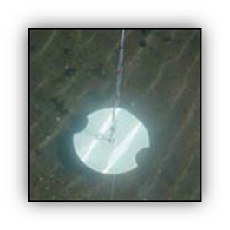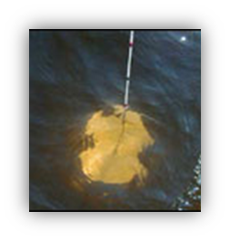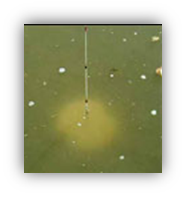

*Slika 1:* Providnost vode u ultraoligotrofnom, mezotrofnom i eutrofnom jezeru mjerena Seki diskom.

Prema OECD (Organization for Economic Cooperation and Development) 1982 odlučeno je da se ne koristi veličina primarne produkcije jezera već samo parametri koji utiču na nju: količina ukupnog fosfora kao limitirajućeg nutrijenta, količina hlorofila *a* i providnost vode. Na osnovu ova tri parametra jezera se klasifikuju u tri grupe:

* **Oligotrofna**
* **Mezotrofna**
* **Eutrofna jezera**

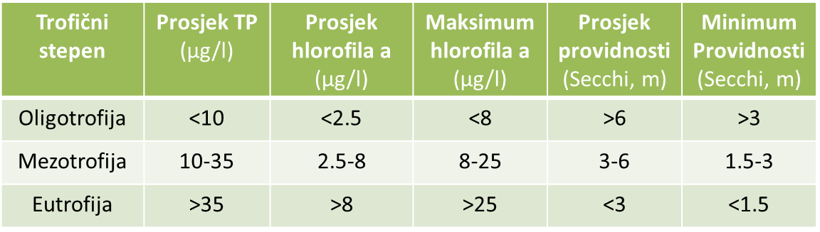

*Tabela 1:* Kriterijumi za trofičnu kategorizaciju voda (OECD, 1982)

U novije vrijeme jezera se dijele na pet kategorija: **ultraoligotrofna**, **oligotrofna**, **mezotrofna**, **eutrofna** i **hipertrofna jezera** (Mason 1996; Dobson & Frid, 2000).

## 3.3 Trofični indeksi (TSI-Trophic status index)

Koristeći iste parametre (koncentracija hlorofila *a*, providnost vode i koncentracija ukupnog fosfora) Carlson (1977) u svome radu: *A trophic state index for lakes. Limnol Oceanogr 22:363–369*,predlaže tri tofična indeksa (TSI- trophic status index) na osnovu kojih se određuje status vodenog ekosistema (Rakočević, 2009)

Trofični indeksi i formule po kojima se izračunavaju (Carlson, 1977):

* **TSI (Hl)**= 10*(6-(2.04-0.68*ln Hl/ln2))

-Trofični indeks izračunat pomoću koncentracije hlorofila *a*

* **TSI (TP)**= 10*(6-(ln(48/TP)/ln2))

-Trofični indeks izračunat pomoću ukupne koncentracije fosfora

* **TSI (SD)**=10*(6-lnSD/ln2)

**-** Trofični indeks izračunat pomoću mjerenja providnosti Seki diskom

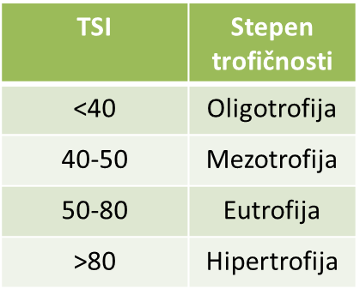

*Tabela 2:* Vrijednosti TSI i stepen trofičnosti koji indikuju

## 3.4 Oligotrofna, mezotrofna i eutrofna jezera

### 3.4.1 Oligotrofna jezera:

Oligotrofno jezero sadrži malo nutrijenata, ima bistru izuzetno providnu vodu, biomasa fitoplanktona je na niskom nivou kao i produktivnost. U skladu sa tim imamo malo organskih materija u sedimentu, mala je potrošnja O2 usljed minimalnog nivoa razgradnje organske materije, dno je kamenito ili pjeskovito, dubina je velika, temperatura niska, organizmi su prilagođeni nižim temperaturama (salmonidne ribe). Jezera visokoplaninskih područja i većina ledničkih su ovog tipa („Gorske oči“ kao što su Trnovačko i Zminičko jezero)

### 3.4.2 Mezotrofna jezera:

Ona su prelazni stadijum između oligotrofnih i eutrofnih jezera i odlikuju se: umjerenom količinm nutrijenata, umjerenom produktivnošću i biomasom fitoplanktona. Pomjeraju se tokom godine sa jednog trofičnog stepena na drugi kao Skadarsko jezero.

### 3.4.3 Eutrofna i hipertrofna jezera:

Odlikuju se velikom količinom nutrijenata, malom providnošću, bogatim fitoplanktonom i visokom produktivnošću. Dubina je mala zbog ogromnih zaliha sedimenta na dnu. Često dolazi do cvjetanja vode odnosno cvjetanja algi, prisutna je i velika količina organske materije sa dosta sedimenta. Bakterije usljed razlaganja velike količine organskog otpada dovode do smanjene količine kiesonika (hipoksija) ili u ekstremnim slučajevima do potpunog odsustva (anoksija). Ovaj tip jezera se obično nalazi blizu urbanih područja, u ravnicama (Šasko jezero).

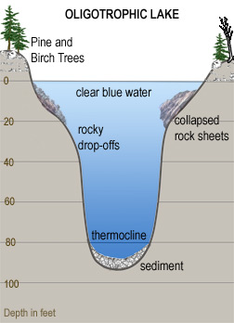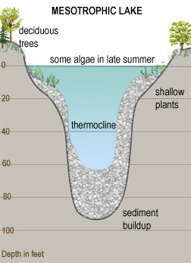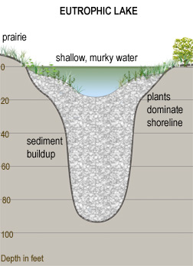

*Slika 2:* Šematski prikaz oligotrofnog, mezotrofnog i eutrofnog jezera

## 3.5 Eutrofikacija slatkovodnih ekosistema

Eutrofikacija je proces povećavanja količine nutrijenata u jezeru a time i njegove produktivnosti, to je prirodan proces koji traje hiljadama godina. Pored prirodne postoji i antropogena to jeste kulturna eutrofikacija koja se odvija brže a uzrokovana je zagađenjem većinom vještačkim đubrivima (NPK).

### 3.5.1 Tok eutrofikacije

Na početku jezera su siromašna mineralnim solima, produktivnost je niska a količina sedimenta je ograničena. Materije unijete prirodnim ili antropogenim putem koje sadrže azot i fosfor povećavaju primarnu produkciju fitoplanktona koji sada svojim umiranjem pada u niže slojeve gdje se razgrađuje. Usljed povećane produkcije izumrli organizmi se brže talože nego što je to pri normalnim uslovima i materije ne budu potpuno razgrađene. Pretjerana razgradnja troši sve više kiseonika. Nagomilavanje nerazgrađenih materija dovodi do povećavanja nivoa sedimenta i do izdizanja dna jezera pa jezero postaje pliće. Smanjenjem dubine raste trofogeni sloj na račun trofolitičkog pa produkcija još raste što uslovljava dalje nagomilavanje organskog sedimenta. Pretjerana produkcija dovodi do cvjetanja algi koje sada vodu čine potpuno neprozirnom što blokira proces fotosinteze kod submerznih biljaka i one izumiru. Smanjenje nivoa kiseonika dovodi do smjene jednih organizama drugim, *Salmonidae* zamjenjuju *Cyprinidae*.

U ekstremnim slučajevima hipoksija prelazi u anoksiju što dovodi do masovnog pomora riba i drugih akvatičnih organizama. Kada u jezeru počnu da dominiraju ukorijenjene makrofite ono prelazi u močvaru a u krajnjoj fazi u terestrični ekosistem. (Rakočević, 2009)

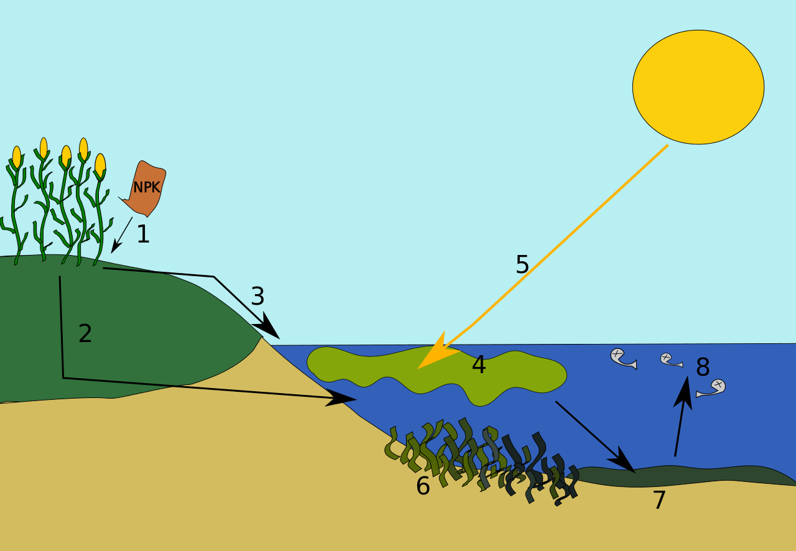 *Slika 3*: Šematski tok eutrofikacije jezera

### 3.5.2 Trofični status Skadarskog jezera

2002 godine saradnjom albanskih i crnogorskih naučnika sakupljanjem podataka iz naučnih radova i podataka o otkrićima novih vrsta detektovano je 1069 vrsta algi. Što govori da je Skadarsko jezero vruća tačka biodiverziteta (hot spot), odnosno bilježi veliki broj vrsta. U odnosu na starija istraživanja i naučne radove (Petković, 1981) i novije (Rakočević & Hollert, 2005) evidentan je porast brojnosti to jeste procentalnog udjela zelenih (*Chlorophyceae*) i modrozelinih algi (Cyanophyceae) a smanjeno prisustvo silikatnih algi (*Bacillariophyceae*).

Kako su modrozelene alge indikator zagađenh voda a silikatne više čistih, govori o tome da je eutrofikacija značajno uznapredovala. Dezmidije koje su indikator oligotrofne okoline su za samo tri decenije spale sa 29% na 2%. Kvalitativni sastav vrsta se drastično promjenio. Utvrđeno je da je zbog povećane upotrebe vještačkih đubriva koji uvećavaju koncentraciju limitrirajućih nutrijenara (N i P) došlo do ovih posljedica.

Maksimum vrsta se javlja u ljeto pa indeks diverziteta raste sa povećanjem temperature sa H=1.42 zimi do H=3.2 u ljeto, a tada je i najveća količina nutrijenata. Manji doliv vode je prisutan ljeti pa se nutrijenti koncentruju, čemu doprinosi i povećana evaporacija. Zimi precipitacija uslovljava razrijeđenje koje dovodi do najmanje količine nutrijenata i primarne produkcije a i temperatura je snižena.

Godišnji prosjek Hlorofila *a* je 5.9ug/l što prema OECD podjeli spada u rang mezotrofije (2.5-8 ug/l). Trofični indeks TSI (TP) je niži od 40 tokom većine perioda godine što bi spadalo u nivo oligotrofije. Ovo se objašnjava time što su zimi dominantne centrične diatomeje koje jako efikasno troše fosfor pa zato TSI (TP) koji pokazuje oligotrofiju nije pouzdan parametar. Indeks providnosti mjeren Seki diskom TSI(SD) je veći od ostalih indeska, to govori da fitoplankton nije taj koji određuje providnost. Već je to zbog toga što se donose velike količine sedimenata pritokama a i zbog čestih vjetrova koje vrše miješanje i resuspenziju sedimenata kompletnih slojeva jezera što pomaže i relativna plitkost jezera.

Detektovan je i porast odnosa ukupnog N prema ukupnom P sa TN/TP=6

(Petković,1981) na TN/TP=33 sada. (Rakočević & Hollert, 2005)

Srednje vrijednosti TSI (HL)=43 i TSI (SD)=48 govore o mezotrofiji, ali je evidentno da jezero od V-IX mjeseca (ljeti) ima blagi eutrofni status, dok je ostatak godine mezotrofno.

## 3.6 Posljedice eutrofikacije

* Povećana masa fitoplanktona
* Toksične vrste algi i česta cvjetanja vode
* Promjena u kvalitativnom sastavu podvodnih makrofita
* Smanjenje providnosti vode (povećan turbiditet)
* Promjena boje i mirisa vode
* Gubitak ekonomski bitnih vrsta ribe i školjki
* Masovni pomor ribe
* Pojava invazivnih i novih vrsta
* Degradacija rekreativnih vrijednosti vodenih masa
* Smanjenje biodiverziteta u cjelosti

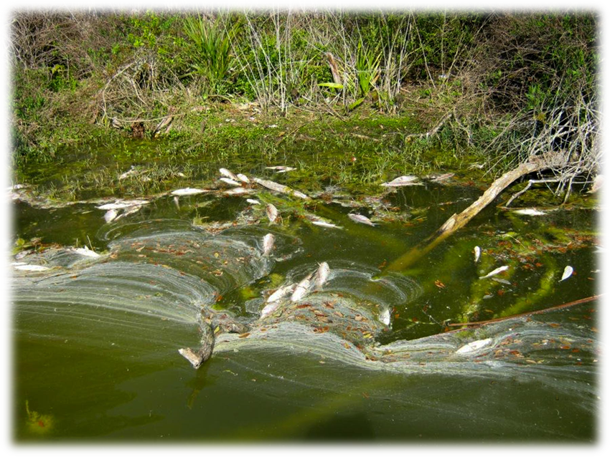

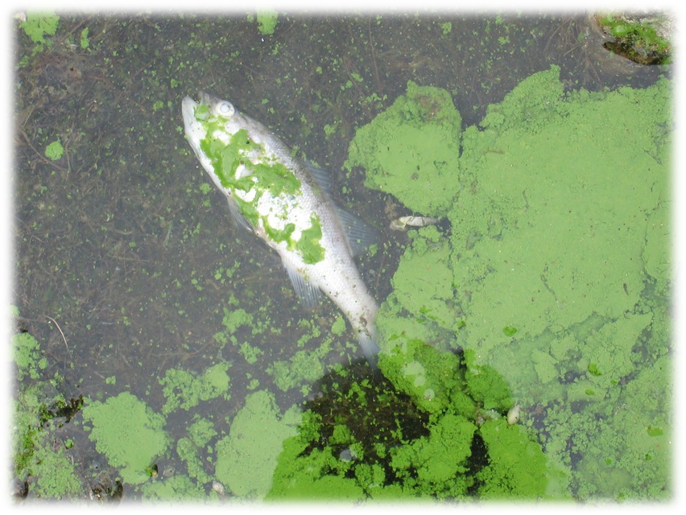

*Slika 3 i 4:* Pomor ribe usljed eutrofikacije (anoksije)

## 3.7 Eutrofikacija mora

Eutrofikacija mora teče sličnim putem kao i eutrofikacija slatkovodng ekosistema. Razlika je to što mora ne mogu da prerastu u terestrični ekosistem što može biti slučaj kod jezera, jer se ipak radi o ogromnoj količini sedimenta koji bi trebao da se nagomila da bi se to dostiglo, što je nemoguće kada u obzir uzmemo i veliku dubinu mora. Kako većina mora čini jednu kontinualnu masu vode zajedno sa okeanima, uticajem čestih struja efekat eutrofikacije je dosta smanjen kod takvih tipova vodenih masa. Prema tome, efekat eutrofikacije kod mora dolazi do izražaja u slučaju zatvorenih mora koja nemaju kontakta sa drugim morskim ili okeanskim cjelinama ili koja imaju jako uzak izlazak ka drugim morima. To je slučaj kod Kaspijskog mora, Crnog mora a najviše je zahvaćeno Baltičko more. U odnosu na jezera u moru je azot (N) više limitirajući nutrijent pa se u formuli za izračunavanje trofičnog indeksa (TRIX) osim totalnog fosfora koristi i totalni azot a dodata je i saturacija kiseonika kao bitan parametar trofičnosti. Kao što to pokazuje slika 5.

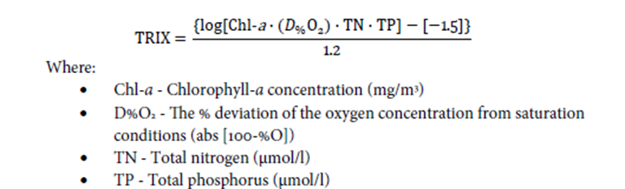*Slika 5:* Formula za izračunavanje trofičnog indeksa (TRIX-a) (Kivokapić, S. et al., 2017)

Prema vrijednosti TRIX-a voda se može klasifikovati u sledeće 4 kategorije:

* Visok kvalitet vode/nizak nivo eutrofikacije
* Dobar kvalitet vode/srednji nivo eutrofikacije
* Osrednji kvalitet vode/visok nivo eutrofikacije
* Slab kvalitet vode/znatno povišen nivo eutrofikacije

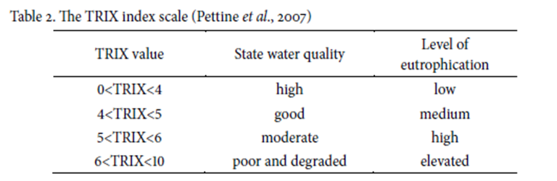*Tabela 3:* Tabelarne vrijednosti za utvrđivanje trofičkog statusa i kvaliteta vode

### 3.7.1 Eutrofikacija i kvalitet vode duž obale Crne Gore (Bokokotorski zaliv i otvoreno more)

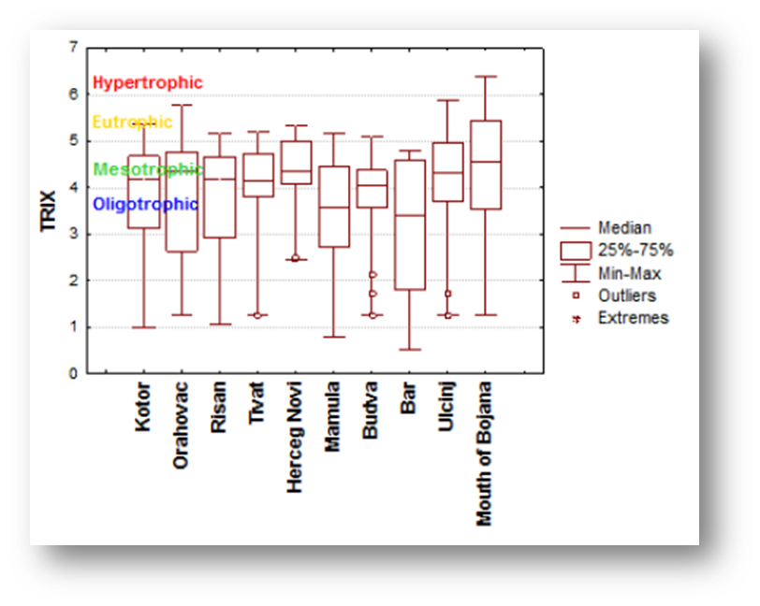 U periodu od Aprila 2010. do Novembra 2010. na otvorenom moru duž obale Crne Gore provedeno je istraživanje na 10 lokacija koje su obuhvatale 5 lokacija na otvorenom moru i 5 lokacija unutar Bokokotorskog zaliva. Uzorci su se uzimali u periodu tokom čitave godine i na različitim dubinama. Prosječne vrijednosti TRIX-a su bile 3.97 u zalivu i 3.81 na otvorenom moru duž obale što se uklapa u kategoriju dobrih trofičkih uslova- dobar kvalitet vode i nizak do umjeren nivo eutrofikacije (Kivokapić, S. et al., 2017). TRIX se kretao u granicama od 0.52 (Bar, otvoreno more) do 6.39 (kod rijeke Bojane) (Kivokapić, S. et al., 2017). Primjećeno je i povećavanje TRIX-a ljeti što je uslovljeno povećanim ispuštanjem otpadnih voda u vrijeme turističke sezone kada su vrijednosti indeksa uvećane.

*Grafik 1:* Trofični status vode duž obale Crne Gore (Kivokapić, S. et al., 2017)

### 3.7.2 Trofični status nekih svjetskih mora

Što se tiče situacije u svijetu na udaru eutrofikacije našao se i najsjeverni dio Kaspijskog mora zatim Azovsko more koje je u sastavu Crnog mora i Baltičko more. 2012 godine čak 97% od ukupnog udjela posljednje pomenutog mora nije imalo zadovoljavajući kvalitet vode i odlikovalo se visokim nivoom eutrofikacije. Zbog toga preduzete su i zakonske mjere koje garantuju smanjenje zagađenja i unošenja materija koja sadrže limitirajuće nutrijente i štetne materije, pa je poslije nekoliko godina zapažen pomak u kvalitetu vode na bolje.

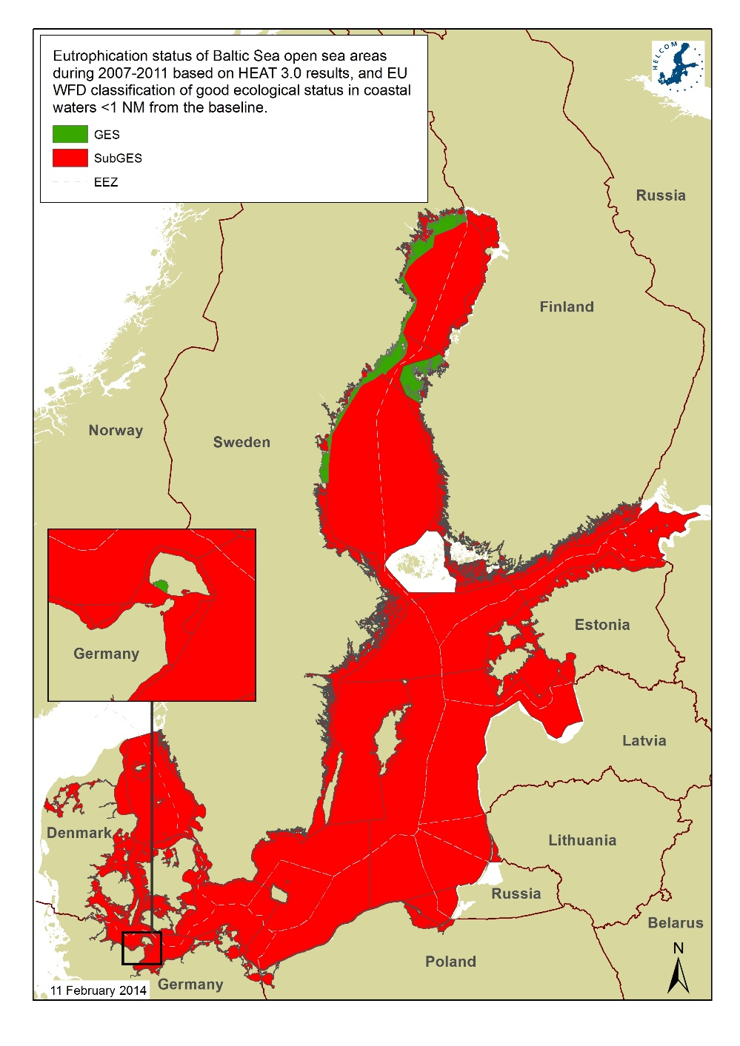

*Slika 6:* Status eutrofikacije Baltičkog mora 2007-2011, crvena boja indikuje status eutrofikacije koji je nezadovoljavajući, (Lysiak-Pastuszak E et al., 2011).

# 4.0 Diskusija

Eutrofikacija kao proces povećavanja količine nutrijenata u vodenom ekosistemu koje ima za posljedicu povećanje produktivnosti globalni je problem. Za određivanje statusa trofičnosti treba poznavati parametre trofičnosti, načine izračunavanja indeksa trofičnosti i svrstavanje datog indeksa u neku od kategorija vode. Eutrofikacija je prirodan proces koji traje hiljadama godina ali postoji i čovjekom posredovana eutrofikacija ili antropogena eutrofikacija koja se odvija mnogo većom brzinom u odnosu na prirodnu. Posljedice ovog procesa su brojne ali svakako negativne kada gledamo na duge staze a to su: povećana masa fitoplanktona, toksične vrste algi i česta cvjetanja vode, promjena u kvalitativnom sastavu podvodnih makrofita, smanjenje providnosti vode (povećan turbiditet), promjena boje i mirisa vode, gubitak ekonomski bitnih vrsta ribe i školjki, masovni pomor ribe, smanjenje biodiverziteta u cjelosti. Što se tiče Crne Gore i njenih jezera srećemo jezera na svim nivoima eutrofikacije, od oligotrofnih (Trnovačko, Pivsko, Zminičko...) do eutrofnih (Šasko jezero). Status vode duž obale našeg mora govori o tome da ima dobar kvalitet vode i nizak do umjeren nivo eutrofikacije.

# 5.0 Zaključak

Sa obzirom na relativno malu starost ovoga problema potrebno je dalje proučavanje voda, standardizovanje sistema i parametara po kojima se ovi statusi utvrđuju. Sada prisutne preventivne mjere se temelje na smanjenoj upotrebi fertilizatora gdje voda ima nezadovoljavajući kvalitet u pogledu trofičnosti, više razvijeni metodi potenciraju stvaranje „farme“ kelpa koji zbog ogromnih dimenzija koje se kreću i do 100 metara iziskuje velike potrebe za nutrijentima koje na taj način izoluje iz vode i pretvara u biomasu koja može da se otkloni prije razlaganja i iskoristi na neki način (Xi Xiao et al. 2017). Uglavnom, dalje usavršavanje prevencije i rješavanja problema u poodmakloj fazi je svakako neophodno.

# 6.0 Litertura

* Carlson RE (1977): A trophic state index for lakes. Limnol Oceanogr 22:363–369
* Drago Marić, Jelena Rakočević (2009): Hidrobiologija, Univerzitet Crne Gore 2009, Podgorica, 132-141;142-143
* Drakulović et al. (2016): Phytoplankton Community and Trophic State in Boka Kotorska Bay
* Jelena Rakocevic, Henner Hollert (2005): Phytoplankton Community and Chlorophyll a as Trophic State Indices of Lake Skadar (Montenegro, Balkan)
* Krivokapic Sladjana & Pestorić Branka & Krivokapić Marina. (2017). Application of theTRIX for water quality assessment along Montenegrin coast. Studia marina. 29. 47-62.
* Pešić et al. (2018) The Skadar/Shkodra Lake Environment, Jelena Rakocevic Chapter: The Phytoplankton and Trophic State of Lake Skadar/Shkodra,153-167
* Rönnberg, Cecilia & Bonsdorff, Erik. (2004): Baltic Sea eutrophication: area-specific ecological consequences
* Xi Xiao et al. (2017) Nutrient removal from Chinese coastal waters by large-scale seaweed aquaculture

### 6.1 Slike:

* <https://www.google.com/search?q=secchi+disc&source=lnms&tbm=isch&sa=X&ved=0ahUKEwiX-M3wnI_hAhWnyqYKHRj0DdsQ_AUIDigB&biw=1366&bih=657#imgrc=M-EllpsqPkWyGM>:
* <https://www.google.com/search?q=oligotrophic+lake&source=lnms&tbm=isch&sa=X&ved=0ahUKEwjxzMCenY_hAhVS06YKHSEcDKEQ_AUIDigB&biw=1366&bih=657#imgrc=x_T24GXQGO5NKM>:
* <https://www.google.com/search?q=eutrophication+process&hl=sr-ME&source=lnms&tbm=isch&sa=X&ved=0ahUKEwjiqem7nY_hAhUbwcQBHZkYAYQQ_AUIDigB&biw=1366&bih=657#imgrc=01lwMbG8s4igXM>:
* <https://www.google.com/search?hl=sr-ME&biw=1366&bih=657&tbm=isch&sa=1&ei=_WmRXLXtN4nQaLjsnqgE&q=fish+dead&oq=fish+dead&gs_l=img.3..0i19l8j0i10i19j0i19.48345.52379..52503...0.0..0.204.1120.0j7j1......1....1..gws-wiz-img.......35i39.KpybVMeWLmA>
* <http://stateofthebalticsea.helcom.fi/pressures-and-their-status/eutrophication/>